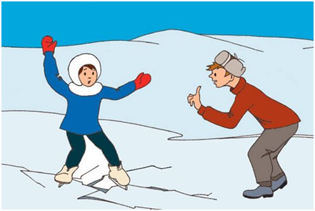
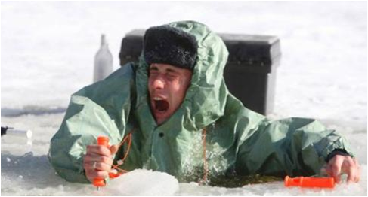
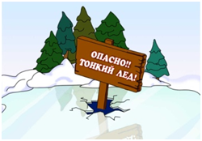
Осторожно. Тонкий
лед!!!
МДОУ «Детский сад общеразвивающего вида №29 с.Красный Октябрь»
Правила поведения на льду:

• Не выходите на тонкий не окрепший лед.
• Не собирайтесь группами на отдельных участках льда.
• Не приближайтесь к промоинам, трещинам, прорубям на льду.
• Не скатывайтесь на санках, лыжах с крутых берегов на тонкий лед.
• Не переходите водоем по льду в запрещенных местах.
• Не выходите на лед в темное время сток и при плохой видимости.
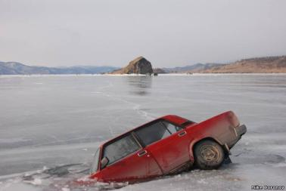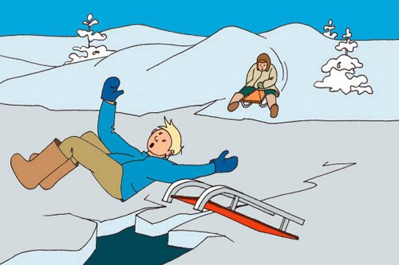

Это нужно знать !!!

• Безопасным для человека считается лед толщиной не менее 10 см — 15 см.

• В устьях рек и протоках прочность льда ослаблена.
• Лед непрочен в местах быстрого течения, бьющих ключей и стоковых вод, а так же в районах произрастания водной растительности, вблизи деревьев, кустов, камыша.

• Если температура воздуха выше 0 градусов держится более трех дней, то прочность льда
снижается на 25%.

• Прочность льда можно определить визуально:
• лед голубого цвета – прочный, белого – прочность его в 2 раза меньше, матово белый или с желтоватым оттенком — ненадежен.

